检测报告公开信息表
报告编号 | BPT2023013（ZJCY）
受检单位名称 | 南通祥龙玻璃制品有限公司
单位地址 | 南通市通州区二甲镇新玻村一组
联系人 | 曹海荣
技术服务项目组人员 | 盛健伟、赵宏飞、沈燕明、徐俊、徐晓圆、张露露、孙娜、吴鑫杰
现场调查日期及人员 | 2023.07.11 | 赵宏飞、盛健伟
现场采样检测日期、人员 | 2023.07.26-07.28 | 赵宏飞、沈燕明、徐晓圆、徐俊
受检单位陪同人 | 曹海荣
现场调查照片 | 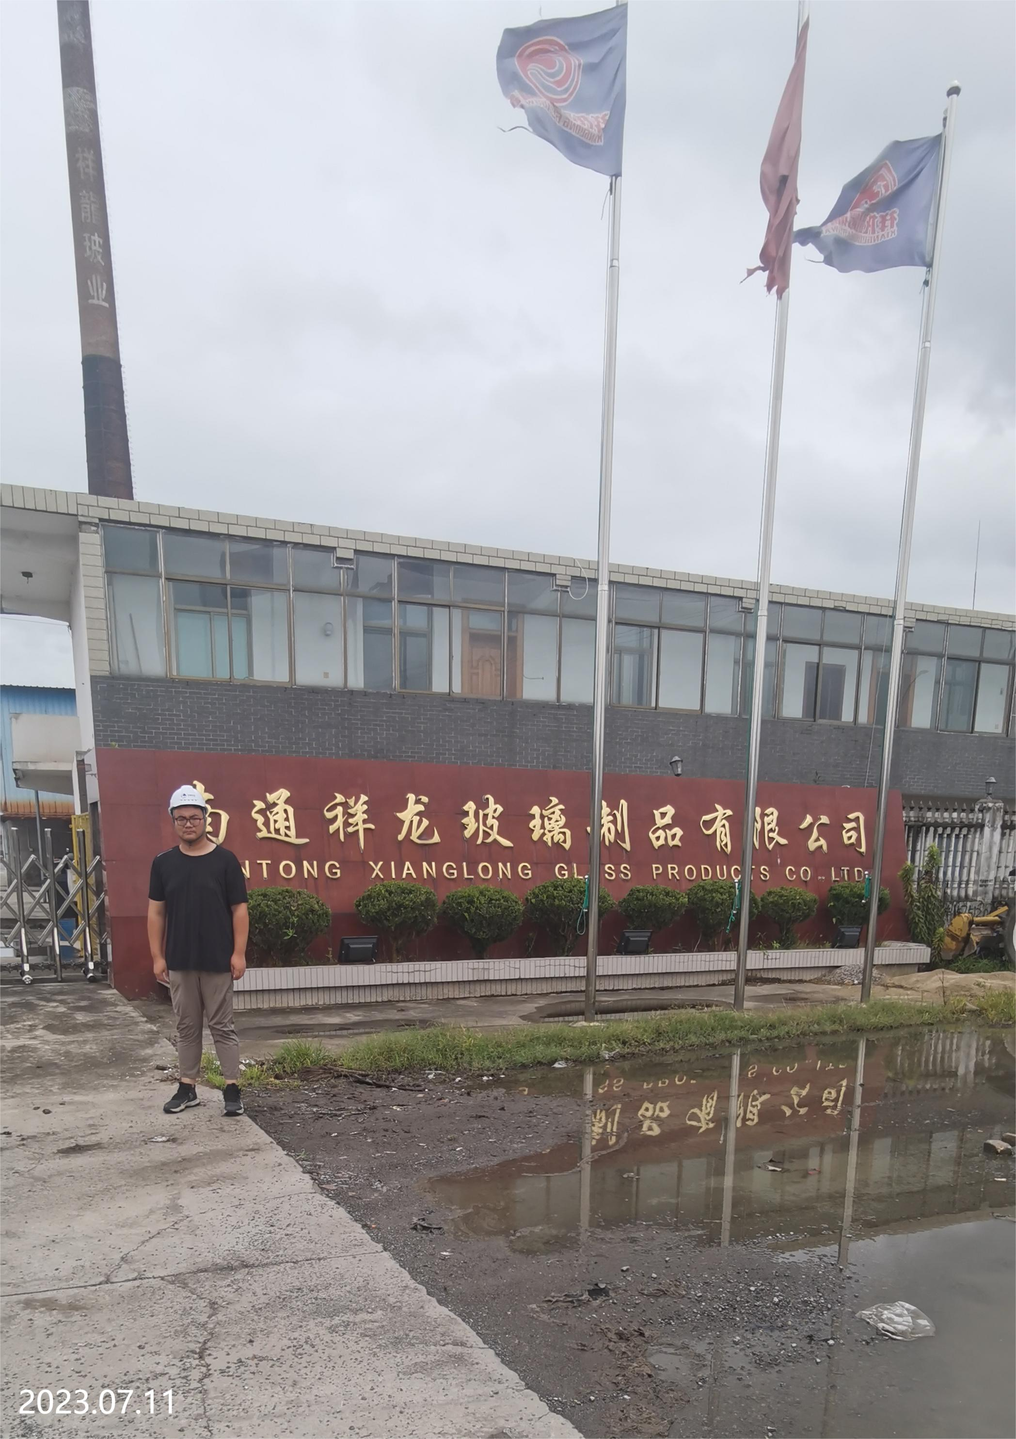 | 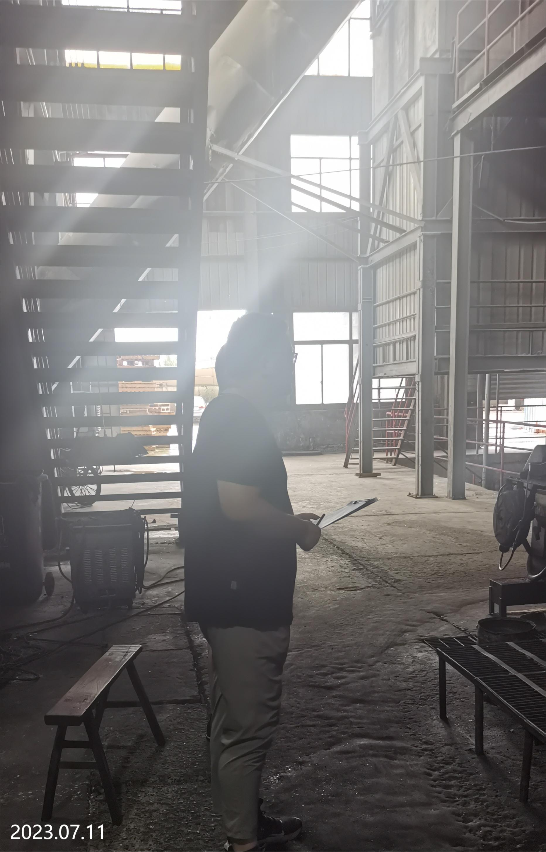
现场采样检测照片 | 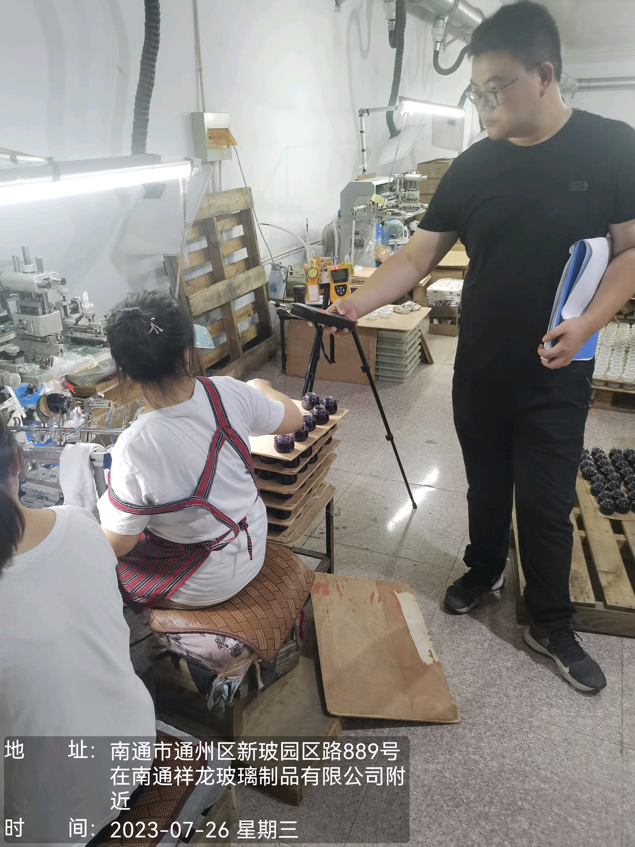 | 